|  |  |  |  |
| --- | --- | --- | --- |
| 文档编号 | PD205 | **文档类别** | 产品设计类 |
| **编写部门** | 产品中心 | **使用对象** | IPD团队成员 |
| **文档版本** | FV1.0 | **密级** | PDT团队内部 |

**广东朗讯NBI性能数据**

**解析文档**

|  |  |
| --- | --- |
| **版本号** | V1.0 |
| **项目号** |  |
| **编写人** | 尹加刚 |
| **日 期** | 2012-6-29 |



**修订记录**

|  |  |  |  |
| --- | --- | --- | --- |
| 修订日期 | 版本 | 修订内容描述 | 作者 |
| 2012-6-29 | V1.0 | 初稿 | 尹加刚 |
|  |  |  |  |
|  |  |  |  |
|  |  |  |  |
|  |  |  |  |
|  |  |  |  |
|  |  |  |  |
|  |  |  |  |
|  |  |  |  |
|  |  |  |  |

目录

1. 概述 4

2. 相关概念 4

3. 解析描述 4

# 概述

本文档解析对象为广东朗讯NBI性能数据，适用于公司内部采集、汇总人员阅读

# 相关概念

略

# ECP

源数据抬头如下：

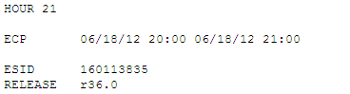

格式对应如下：

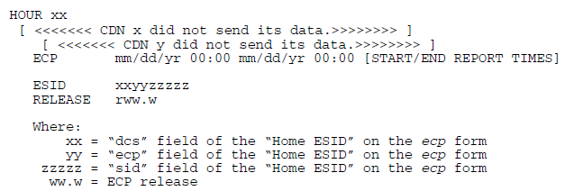

从中我们可以获取到数据时间、dcs、ecp、sid以及版本号；

往下为counter组成；

**3.1 ECP CNTS**



ECO CNTS共计有23个counter，按从左到右，从上到下的顺序排列，对应ECP CNTS 1至ECP CNTS 23；

**3.2 ECP TAND**



ECP TAND共计有3个counter，按顺序对应ECP TAND 1至ECP TAND 3；

**3.3 ECP ISUP**



ECP ISUP共计有11个counter，按顺序对应ECP ISUP 1至ECP ISUP 11；

**3.4 ECP LA**

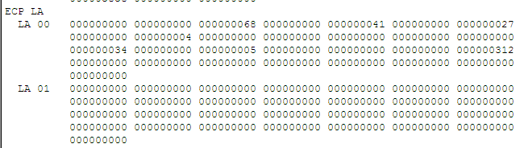

ECP LA共计有928个counter，按顺序对应ECP LA0 1至ECP LA31 29；

**3.5 ECP LCNTS**

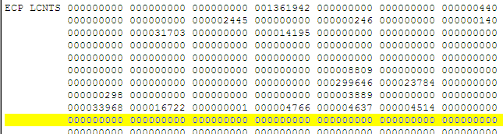

ECP LCNTS 共计有1270个counter，按顺序对应ECP LCNTS 1至ECP LCNTS 1270；

**3.6 ECP VSCNTS-8K**



ECP VSCNTS-8K只有1个counter，为ECP VSCNTS-8K 1；

**3.7 ECP VSCNTS-13K**



ECP VSCNTS-13K只有1个counter，为ECP VSCNTS-13K 1；

**3.8 ECP VSCNTS-EVRC**



ECP VSCNTS-EVRC只有一个counter，为ECP VSCNTS-EVRC 1；

**3.9 ECP VSCNTS-SMV**



ECP VSCNTS-EVRC-B只有一个counter，为ECP VSCNTS-EVRC-B 1；

**3.10 ECP CSSR**

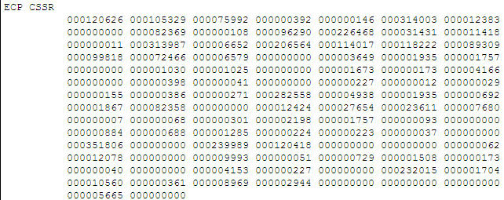

ECP CSSR 共计有100个counter，按顺序对应ECP CSSR 1至ECP CSSR 100；

**3.11 ECP P_LANG ATTEMPT**

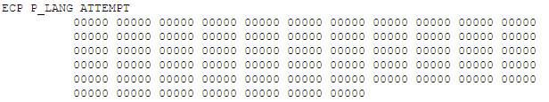

ECP P_LANG ATTEMPT共计有62个counter，按顺序对应ECP P_LANG ATTEMPT 1至ECP P_LANG ATTEMPT 62；

**3.12 DCCH SMS**



DCCH SMS共计有6个counter，按顺序对应DCCH SMS 1至DCCH SMS 6；

**3.13 DTC SMS**



DTC SMS共计有6个counter，按顺序对应DTC SMS 1至DTC SMS 6；

**3.14 DTC MO-SMS**



DTC MO-SMS共计有4个counter，按顺序对应DTC MO-SMS 1至DTC MO-SMS 4；

**3.15 CDMA PKT DATA**



CDMA PKT DATA共计有11个counter，按顺序对应CDMA PKT DATA 1至CDMA PKT DATA 11；

**3.16 CDMA SMS**



CDMA SMS共计有3个counter，按顺序对应CDMA SMS 1至CDMA SMS 3；

**3.17 A-MODE**



A-MODE共计有5个counter，按顺序对应A-MODE 1至A-MODE 5；

**3.18 DP-MODE**



DP-MODE共计有5个counter，按顺序对应DP-MODE 1至DP-MODE 5；

**3.19 CT-MODE**



对应格式如下：

CT-MODE共计有5个counter，按顺序对应CT-MODE 1至CT-MODE 5；

**3.20 COACC**



COACC共计有6个counter，按顺序对应COACC 1 至COACC 6；

**3.21 COTRAF**



COTRAF共计有6个counter，按顺序对应COTRAF 1至COTRAF 6；

**3.22 BRDCAST**



BRDCAST共计有5个counter，按顺序对应BRDCAST 1至BRDCAST 5；

3.23 ECP MSCTS



ECP MSCTS共计有15个counter，按顺序对应ECP MSCTS 1至ECP MSCTS 15；

# NETWORK

4.1 MSCOT

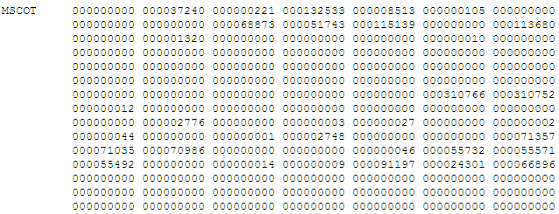

MSCOT共计有105个counter，按顺序对应MSCOT 1至 MSCOT 105；

4.2 ESIDOT



ESIDOT共计有17个counter，按顺序对应ESIDOT 1至ESIDOT 17；

4.3 DSIDxx/yy

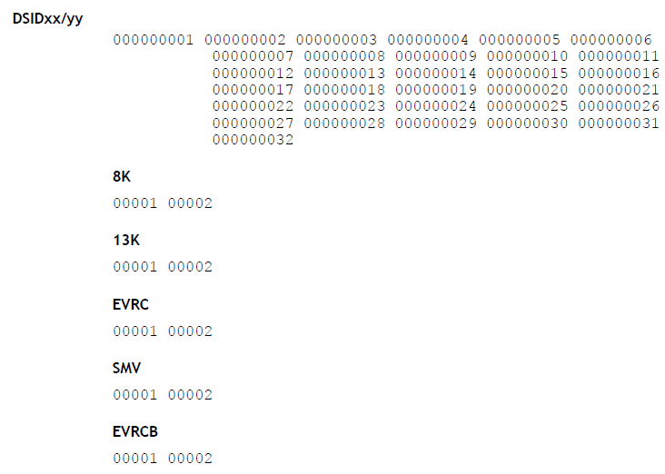

每类DSIDxx/yy各有32个counter，另外8K 、13K、EVRC、 SMV、EVRCB各 2个；

4.4 DSIDxx/OT

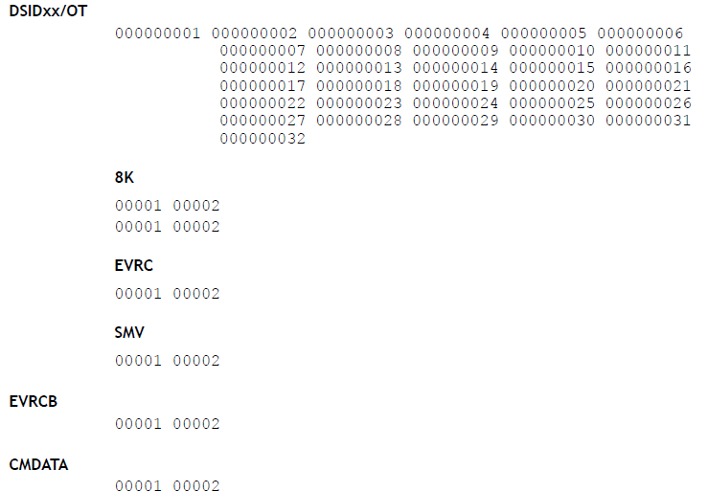

每类DSIDxx/OT各有32个counter，另外8K 、13K、EVRC、 SMV、EVRCB各 2个；

# DCS

SWxx-E

其中xx =DCS Number (01 - 16)

5.1 USAGE



USAGE共计有6个counter，按顺序对应USAGE 1至USAGE 6；

5.2 CP

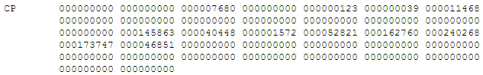

CP共计有37个counter，按顺序对应CP 1至CP 37；

5.3 ISUP



ISUP共计有4个counter，按顺序对应ISUP1 至ISUP 4；

5.4 CDMA



CDMA共计有4个counter，按顺序对应CDMA 1至CDMA 4

5.5 CDMAT



CDMAT共计有13个counter，按顺序对应CDMAT 1至CDMAT 13；

5.6 PMDATA

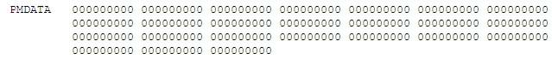

PMDATA共计有24个counter，按顺序对应PMDATA 1至PMDATA 24；

5.7 T-CMDATA



T-CMDATA共计有6个counter，按顺序对应T-CMDATA 1至T-CMDATA 6；

5.8 FAIL



FAIL共计有23个counter，按顺序对应FAIL 1至FAIL 23；

5.9 REASON

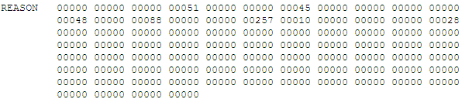

REASON共计有81个counter，按顺序对应REASON 1至REASON 81；

5.10 REASON-E

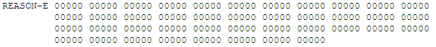

REASON-E共计有41个counter，按顺序对应REASON-E 1至REASON-E 41；

5.11 SH REQ

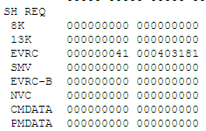

SH REQ共计有8K 、13K、EVRC、 SMV、EVRC-B、NVC、CMDATA、PMDATA各 2个；

5.12 SH FAIL

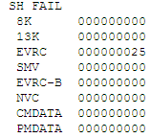

SH FAIL共计有8K 、13K、EVRC、 SMV、EVRC-B、NVC、CMDATA、PMDATA各1个；

5.13 FAIL RSN

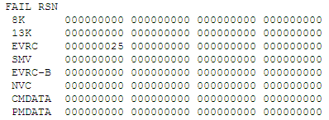

FAIL RSN共计有8K 、13K、EVRC、 SMV、EVRC-B、NVC、CMDATA、PMDATA各4个；

5.14 SERV OPT

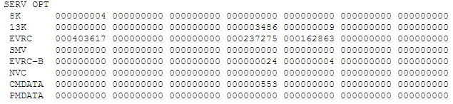

SERV OPT共计有8K 、13K、EVRC、 SMV、EVRC-B、NVC、CMDATA、PMDATA各7个；

5.15 DATA SO

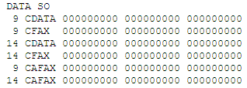

DATA SO共计有9 CDATA、9 CFAX、14 CDATA、14 CFAX、9 CAFAX、14 CAFAX各3个；

5.16 TDMA SH-PEG

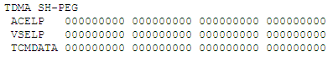

TDMA SH-PEG共计有ACELP、VSELP、TCMDATA各4个；

5.17 TDMA SH-FRSN

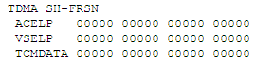

TDMA SH-FRSN共计有ACELP、VSELP、TCMDATA各3个；

5.18 TDMA CMDATA-SC



TDMA CMDATA-SC共计有TCDATA、TCFAX各4个；

5.19 TAND



TAND共有3个counter，按顺序对应为TAND 1至TAND 3；

5.20 SCN



SCN共有13个counter，按顺序对应为SCN 1至SCN 13；

5.21 TONE-A

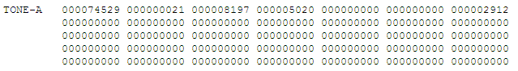

TONE-A共有35个counter，按顺序对应为TONE-A 1至TONE-A 35；

5.22 TONE-F

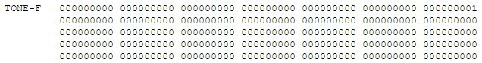

TONE-F共有35个counter，按顺序对应为TONE-F 1至TONE-F 35；

5.23 AN-A

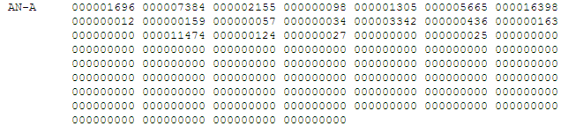

AN-A共有60个counter，按顺序对应为AN-A 1至AN-A 60；

5.24 AN-F

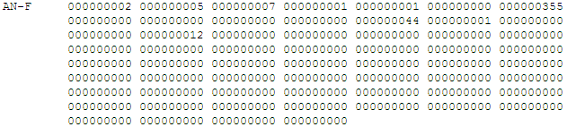

AN-F共有60个counter，按顺序对应为AN-F 1至AN-F 60；

5.25 Trunk Group



Trunk Group counter的组成为Txxxx，共有20个counter，按顺序对应Trunk Group 1至Trunk Group 20；

# CELL

SWxx-E

其中xx =DCS Number (01 - 16)